
Zarząd Oddziału PTTK Strzelno wspólnie z Parafią Św. Trójcy

zapraszają w dniu 08.09.2017 r. tj. piątek

na pielgrzymkę rowerową do Klasztoru w Bieniszewie
na odpust Ojców Kamedułów

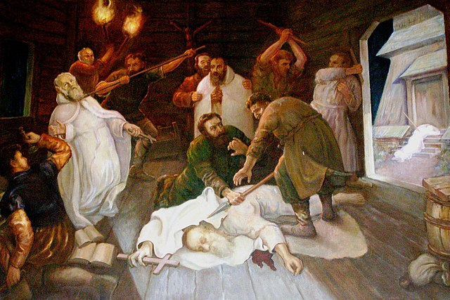

Wyjazd z Placu św. Wojciecha o godz. 8.00.

